# ЛАБОРАТОРНАЯ РАБОТА №2

# ИССЛЕДОВАНИЕ ПОЛУПРОВОДНИКОВЫХ ДИОДОВ И ДИОДНЫХ СХЕМ

Цель работы

Экспериментальные исследования характеристик полупроводниковых диодов, схем преобразования переменного тока в постоянный и схем стабилизации напряжений. Приобретение практических навыков измерения электрических параметров и регистрации временных диаграмм с помощью электро- и радиоизмерительных приборов.

Задания

1. Нарисовать схему снятия ВАХ диода в рабочем окне симулятора Proteus. Исследовать характеристику выпрямительного диода типа 1N4001 при прямом и обратном включении. В качестве задатчика напряжения на диоде использовать потенциометр RV1 сопротивлением 100 Ом. Величину ограничительного резистора R1 установить равным 20 Ом. Входное напряжение для прямой ветви характеристики 9 В, при измерении зависимости обратного тока входное напряжение 100 В;
2. Изменяя напряжение на диоде снять зависимость ID от UD. Количество точек должно быть не менее 10. При нулевых показаниях миллиамперметра переконфигурировать его на измерения микроампер;
3. Начертить в рабочем окне симулятора схему однополупериодного выпрямителя. В выпрямителе использовать диоды типа 1N4002. Входное напряжение установить равным 50 В. Используемый трансформатор TRAN-2P2S;
4. Снять осциллограммы его входного и выходного напряжений без емкостного фильтра и при наличии фильтрующего конденсатора и определить величину пульсаций выходного напряжения;
5. Начертить в рабочем окне симулятора схему двухполупериодного выпрямителя. Использовать трансформатор TRAN-1P2S. Снять осциллограммы его входного и выходного напряжений без емкостного фильтра и при наличии фильтрующего конденсатора;
6. Начертить в рабочем окне симулятора схему двухполупериодного выпрямителя с диодным мостом. Снять осциллограммы его входного и выходного напряжений без емкостного фильтра и при наличии фильтрующего конденсатора;
7. Составить в области рабочего окна симулятора схему стабилизатора напряжения на основе стабилитрона;
8. Снять зависимость выходного напряжения стабилизатора при изменении входного напряжения на ± 20% при неизменном сопротивлении нагрузки и рассчитать коэффициент стабилизации напряжения;
9. Снять зависимость выходного напряжения при изменении нагрузки на ± 20% при неизменном входном напряжении;

Ход работы

В симуляторе Proteus была построена схема снятия вольтамперной характеристики диода (Рисунок 1).

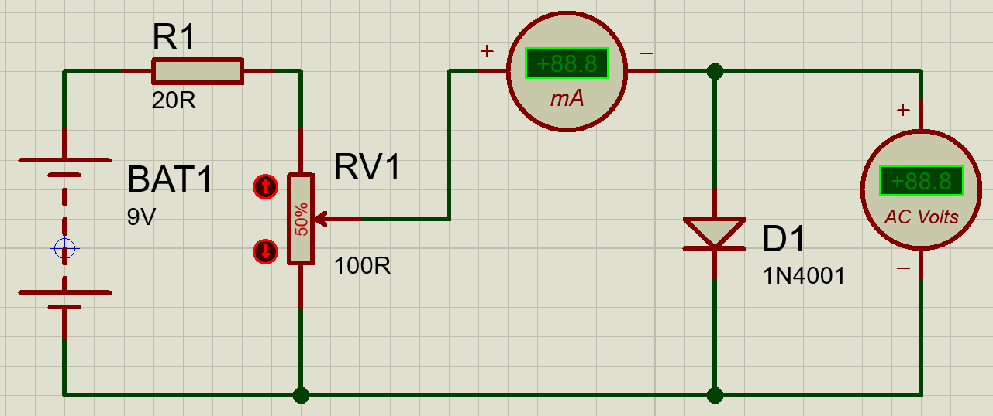

Рисунок 1 – Схема снятия BAX диода

При изменении входного напряжения от 0 до 100 вольт был построен график зависимости силы тока, прошедшего через диод при прямом включении, от напряжения в цепи (Рисунок 2).

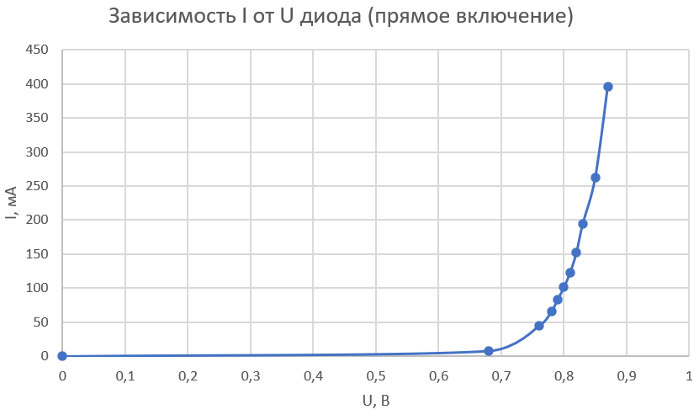

Рисунок 2 – ВАХ диода при прямом включении

Затем те же самые действия были произведены для диода при обратном включении. Был построен график зависимости силы обратного тока, прошедшего через диод при обратном включении, от напряжения (Рисунок 3).

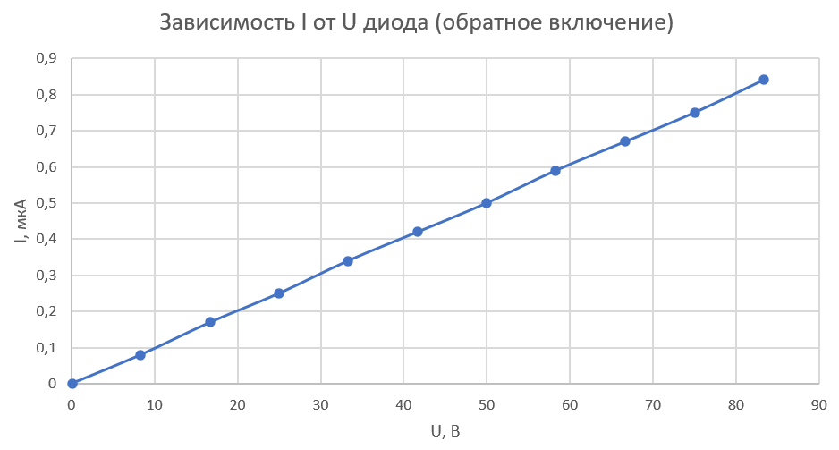

Рисунок 3 – ВАХ диода при обратном включении

Была построена схема однополупериодного выпрямителя (Рисунок 4). Затем были сняты осциллограммы входного и выходного напряжений без емкостного фильтра (Рисунок 5) и при наличии фильтрующего конденсатора (Рисунок 6).

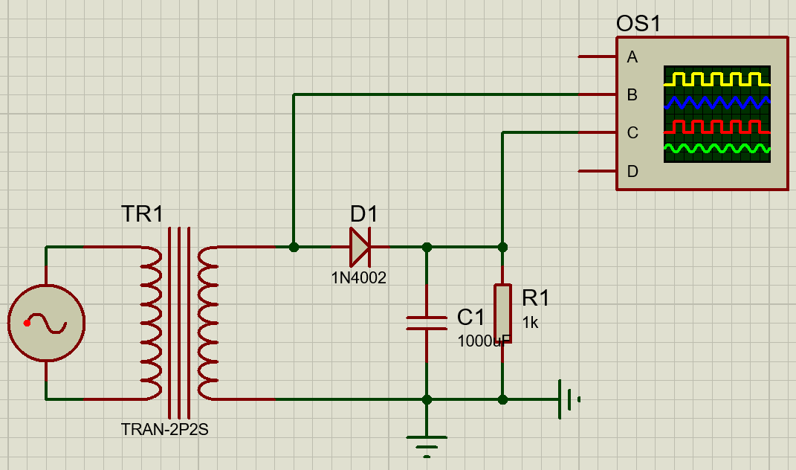

Рисунок 4 – Схема однополупериодного выпрямителя

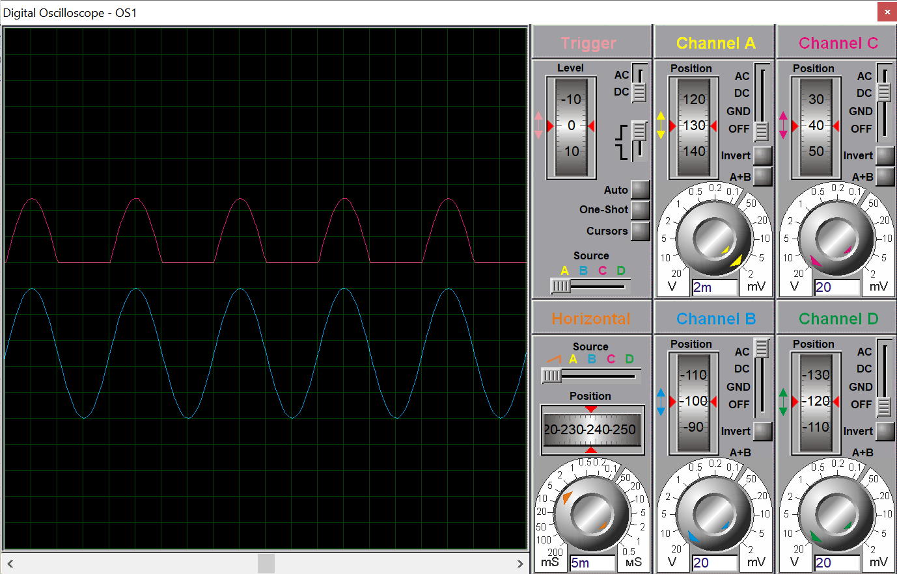

Рисунок 5 – Осциллограмма напряжений в однополупериодном выпрямителе без емкостного фильтра

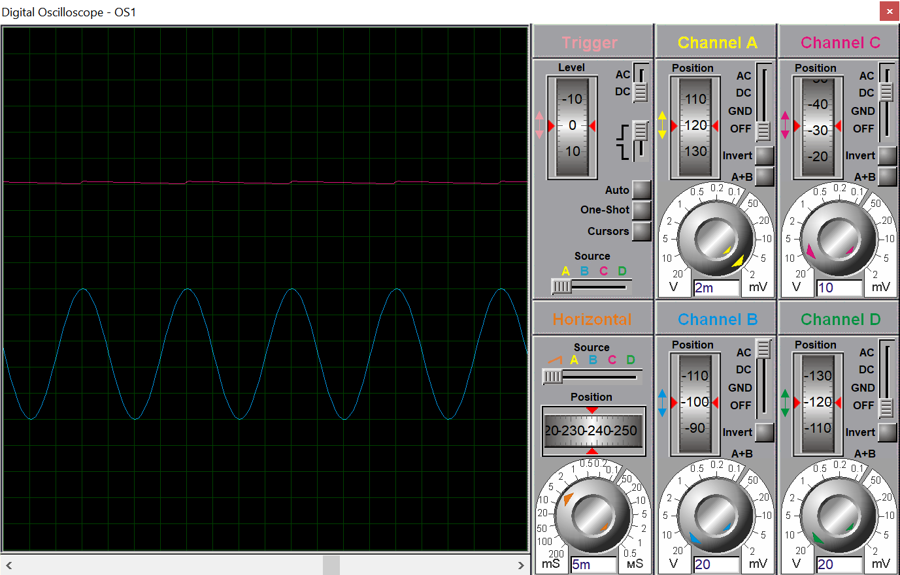

Рисунок 6 – Осциллограмма напряжений в однополупериодном выпрямителе с емкостным фильтром

Была построена схема двухполупериодного выпрямителя (Рисунок 7). Затем были сняты осциллограммы входного и выходного напряжений без емкостного фильтра (Рисунок 8) и при наличии фильтрующего конденсатора (Рисунок 9).

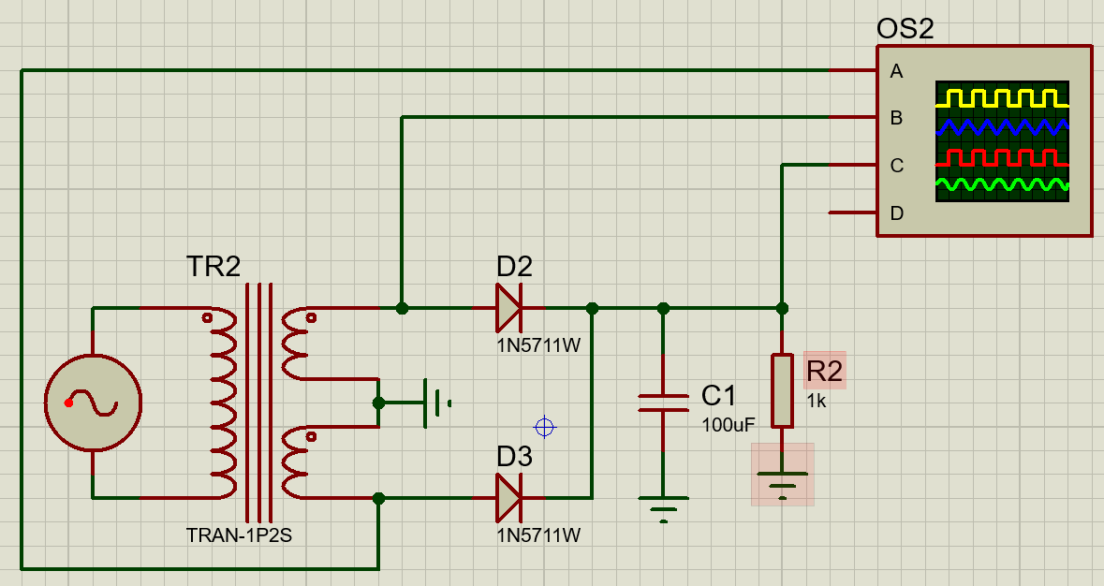

Рисунок 7 – Схема двухполупериодного выпрямителя

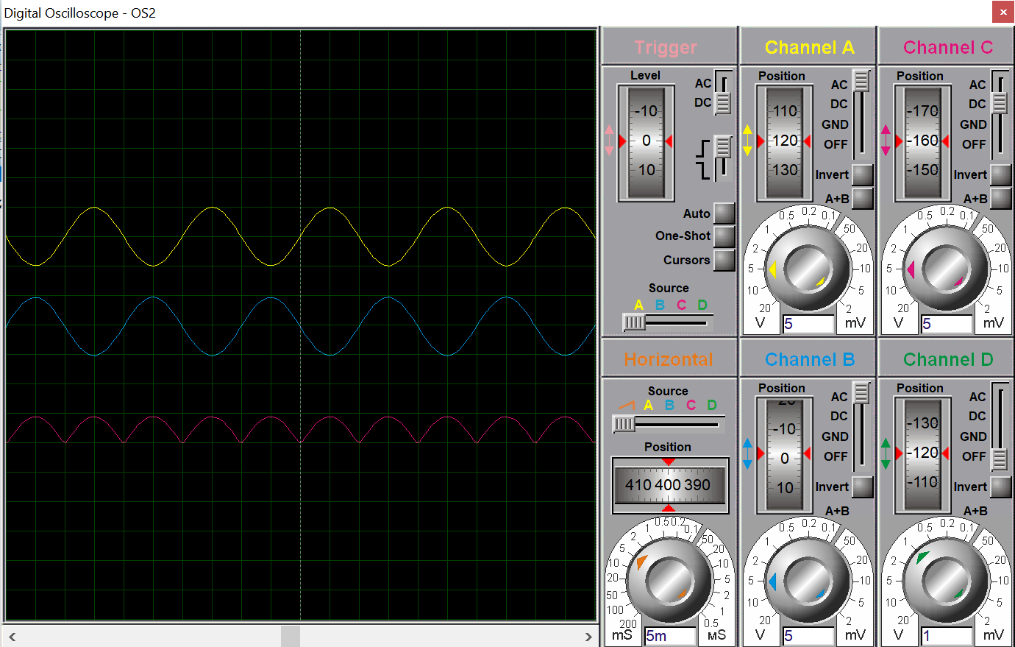

Рисунок 8 - Осциллограмма напряжений в двухполупериодном выпрямителе без емкостного фильтра

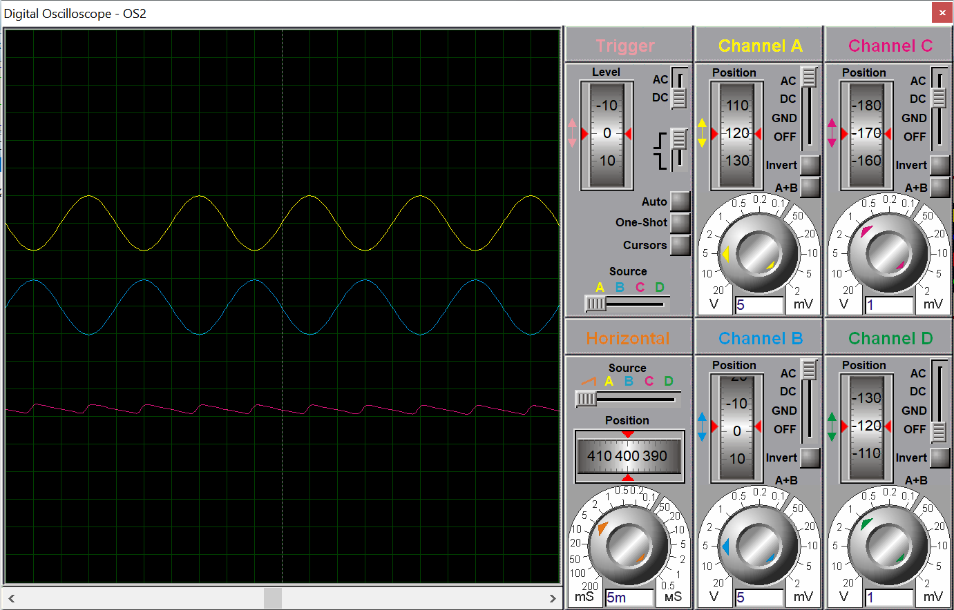

Рисунок 9 - Осциллограмма напряжений в двухполупериодном выпрямителе с емкостным фильтром

Была собрана схема двухполупериодного мостового выпрямителя (Рисунок 10). Затем были сняты осциллограммы его входного и выходного напряжений без емкостного фильтра (Рисунок 11) и при наличии фильтрующего конденсатора (Рисунок 12).

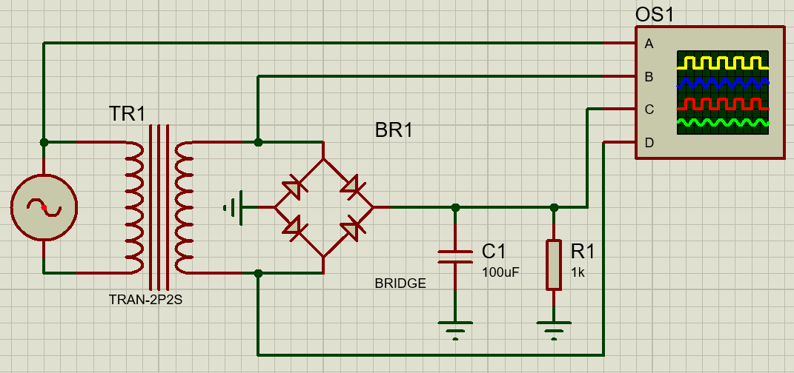

Рисунок 10 – Схема двухполупериодного мостового выпрямителя

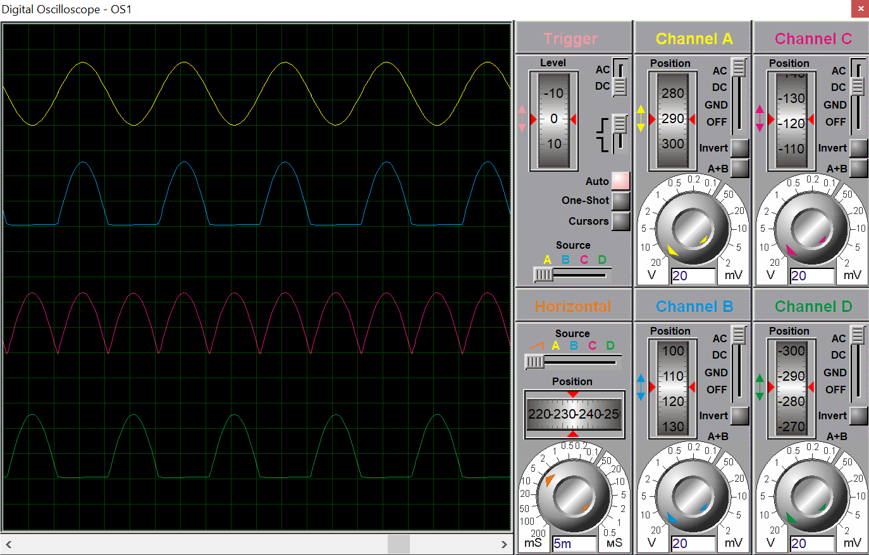

Рисунок 11 – Осциллограмма напряжений в двухполупериодном мостовом выпрямителе без емкостного фильтра

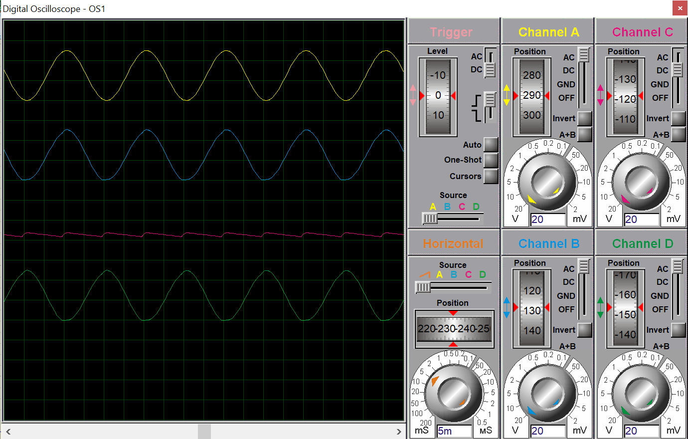

Рисунок 12 – Осциллограмма напряжений в двухполупериодном мостовом выпрямителе с емкостным фильтром

Была собрана схема стабилизатора напряжения на основе стабилитрона (Рисунок 13).

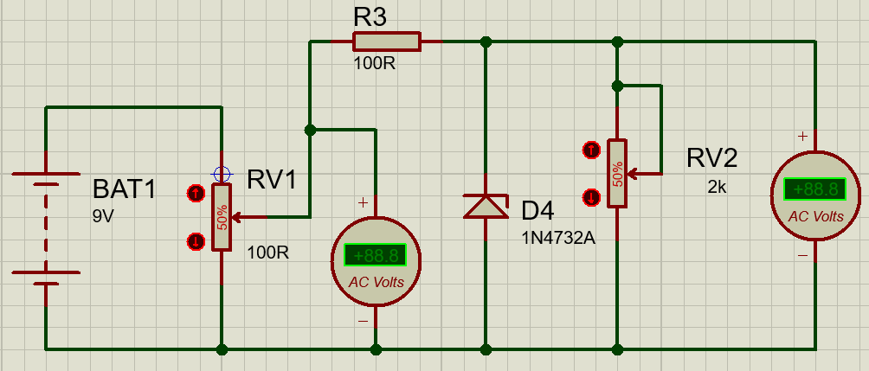

Рисунок 13 – Схема стабилизатора напряжения

Были сняты значения входного и выходного напряжения в стабилизаторе при изменении входного напряжения на ± 20% при неизменном сопротивлении нагрузки (Рисунок 13).

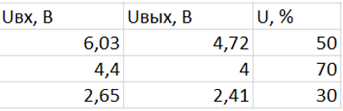

Рисунок 13 - Uвых стабилизатора при изменении Uвх

На основе полученных значений был рассчитан коэффициент стабилизации напряжения.

$$K_{ст}=\frac{∆{ U}_{вх}}{{ U}_{вх}}/\frac{∆{ U}_{вых}}{{ U}_{вых}}=\frac{∆{ U}_{вх}{ U}_{вых}}{{ U}_{вх}∆{ U}_{вых}}=\frac{0,29*4,72}{1,75*0,34}=0,86$$

Были сняты значения выходного напряжения при изменении нагрузки на ± 20% при практически неизменном входном напряжении (Рисунок 14).

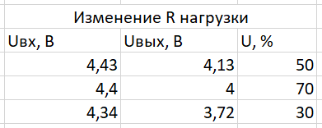

Рисунок 14 – Uвых стабилизатора при изменении нагрузки

Вывод

В ходе работы были исследованы характеристики полупроводниковых диодов. В системе Proteus были собраны схемы преобразования переменного тока в постоянный при помощи однополупериодного и двухполупериодных выпрямителей. Также была собрана схема стабилизатора напряжения на основе стабилитрона и произведены замеры зависимостей выходного напряжения стабилизатора от изменения входного напряжения и нагрузки.